ИНСТРУКЦИЯ
по настройке доступа к СУФД-Портал через средство защиты информации «Континент TLS–клиент»

Для работы СКЗИ «Континент TLS–клиент» необходимо обновить Крипто-ПРО до версии 4.0.99xx, в ином случае может возникнуть ошибка подключения.
Настройка СКЗИ «Континент TLS–клиент»
Если возникают ошибки при установке, удалите предыдущую версию Континент TLS–клиент, либо Континент-АП.
Для работы в СУФД-Портале через СКЗИ «Континент TLS-клиент» необходимо выполнить следующие настройки:
Открыть «Континент TLS-клиент». Запустить приложение «Континент TLS-клиент» с помощью ярлыка на рабочем столе:
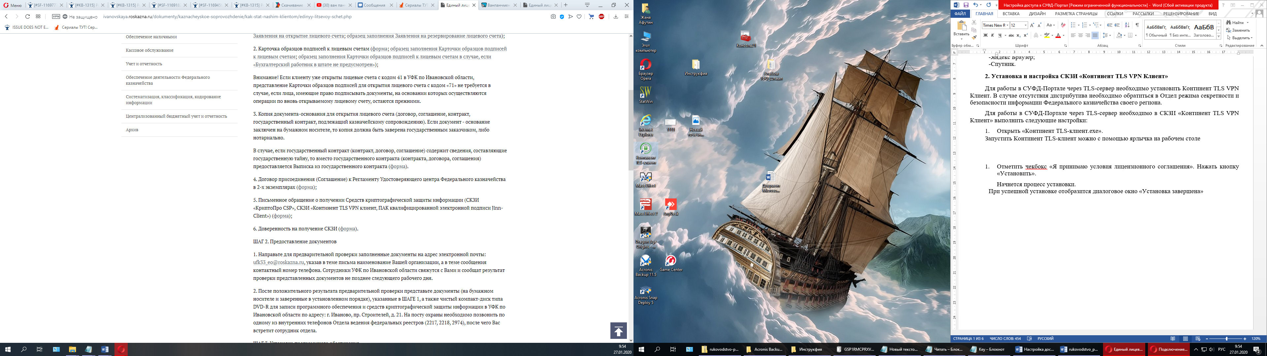

или перейти в меню «Пуск» - «Все программы»:
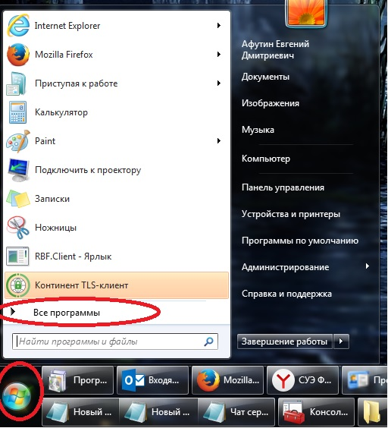

«Код безопасности» - «Континент TLS-клиент».
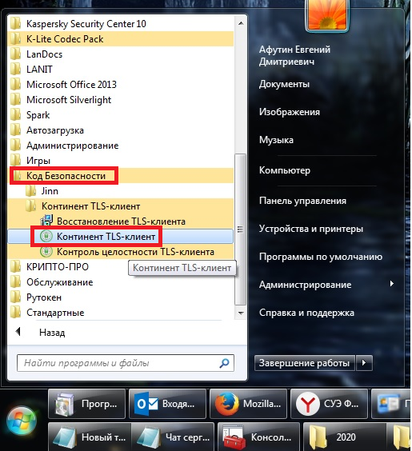

Если у установлена ОС Windows 10, то меню выглядит так:
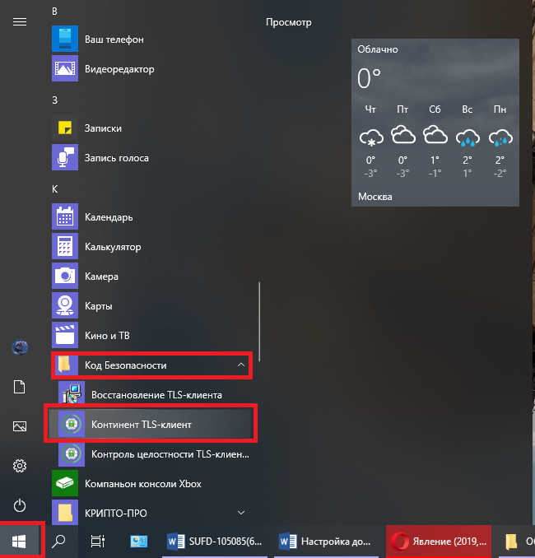

В меню Континент TLS-клиента необходимо нажать кнопку «+ Добавить» и выбрать вкладку «Ресурс».

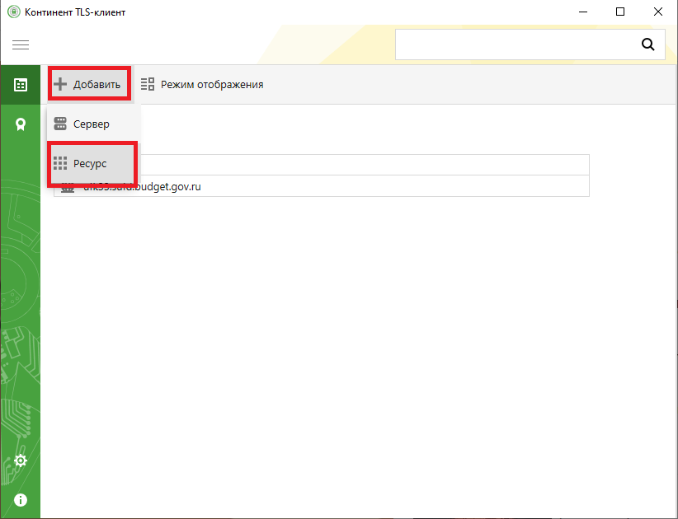

В появившемся окне поля заполнить следующими значениями:
Адрес «ufk75.sufd.budget.gov.ru»;
Удаленный порт «443».
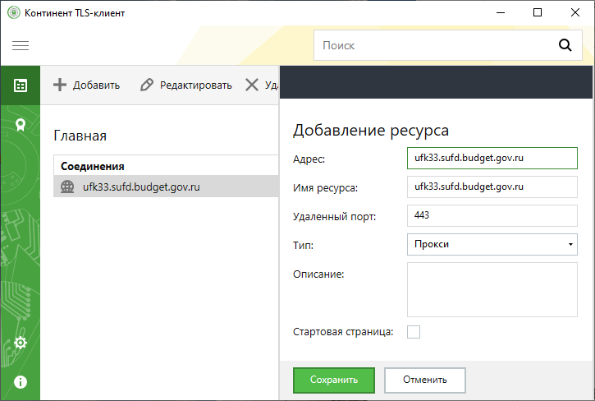
Нажать кнопку сохранить.
Перейти на вкладку «Управление сертификатами».

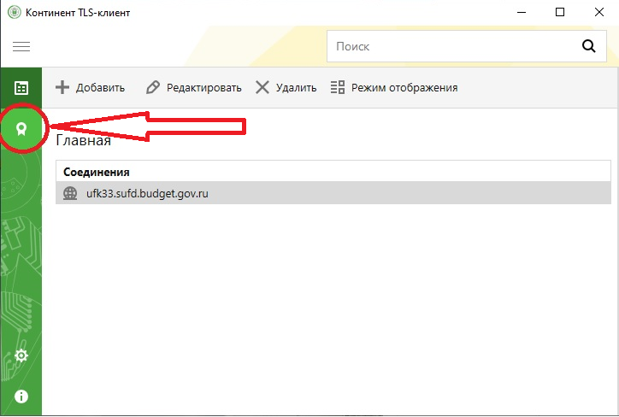
Выбрать раздел «Серверные сертификаты». Нажать кнопку «Импортировать»:
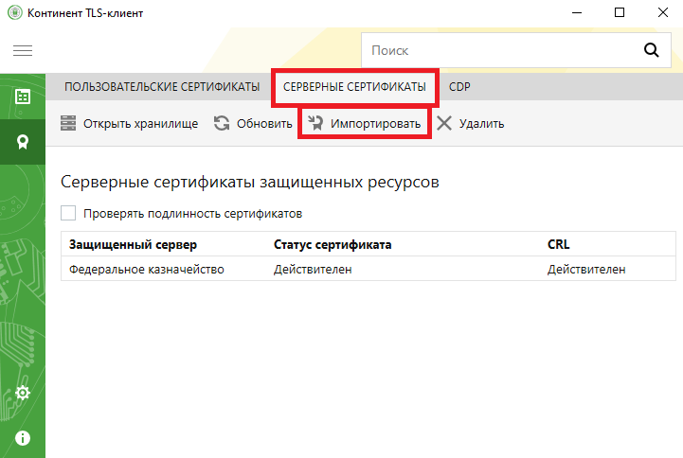
В открывшемся меню выбрать необходимый сертификат сервера для работы в СУФД-Портале.
Ссылка на сертификат: https://disk.roskazna.ru/index.php/s/aj6BQLJ3W8kaoef
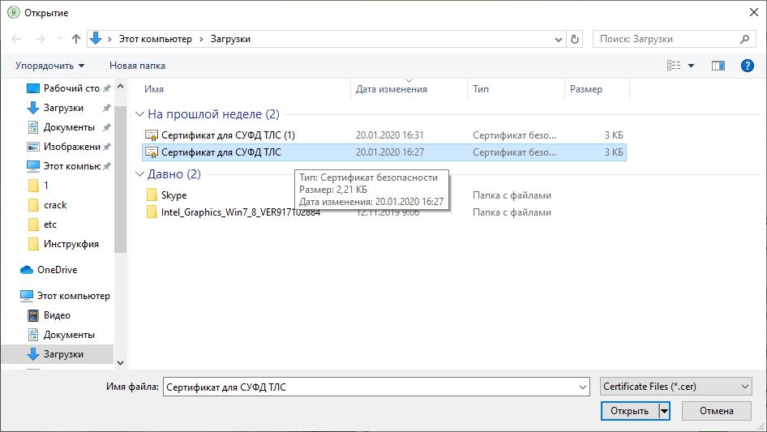

Далее в разделе «CDP» нажать кнопку «Скачать CRL» и дождаться загрузки сертификатов (требуется подключение к сети интернет).
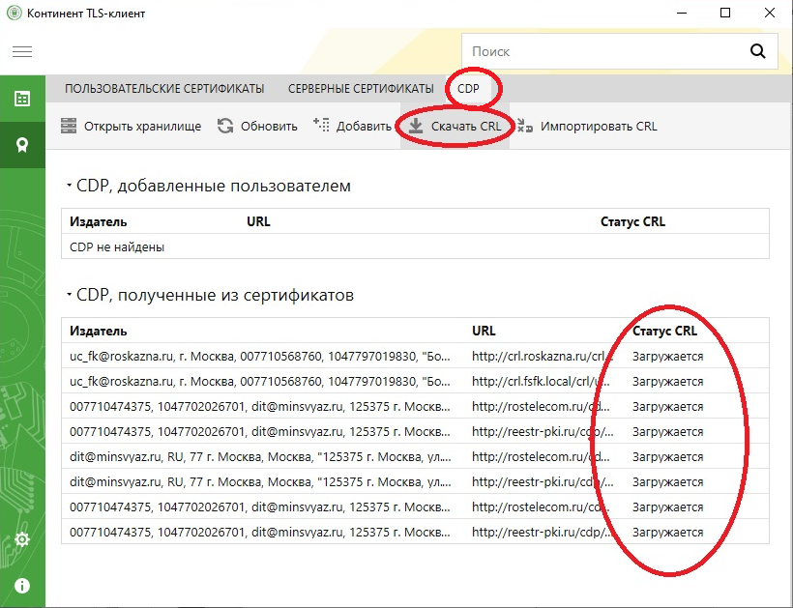

Перейти на вкладку «Настройки» - «Основные».
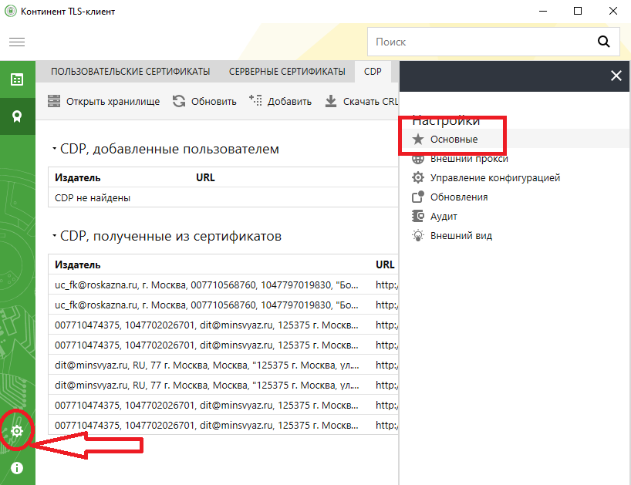
Указать период скачивания CRL «3 часа» и, пролистав вниз, отметить чекбоксы «Запускать при старте системы» и «При запуске свернуть в системный трей»
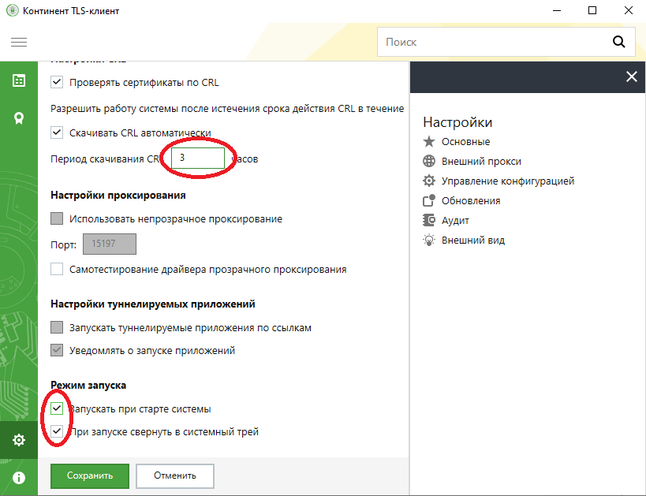
Нажать кнопку сохранить и закрыть окно настройки программы Континент TLS-клиент.
Для входа в СУФД-Портал использовать адрес: http://ufk75.sufd.budget.gov.ru/
Вход производится по сертификату ключа пользователя.

При необходимости авторизации в СУФД-Портал под другим пользователем, необходимо выполнить «Сброс соединений» нажав правую кнопку мыши на значок Континет-TLS (как указанно на скриншоте).
